研讨记录

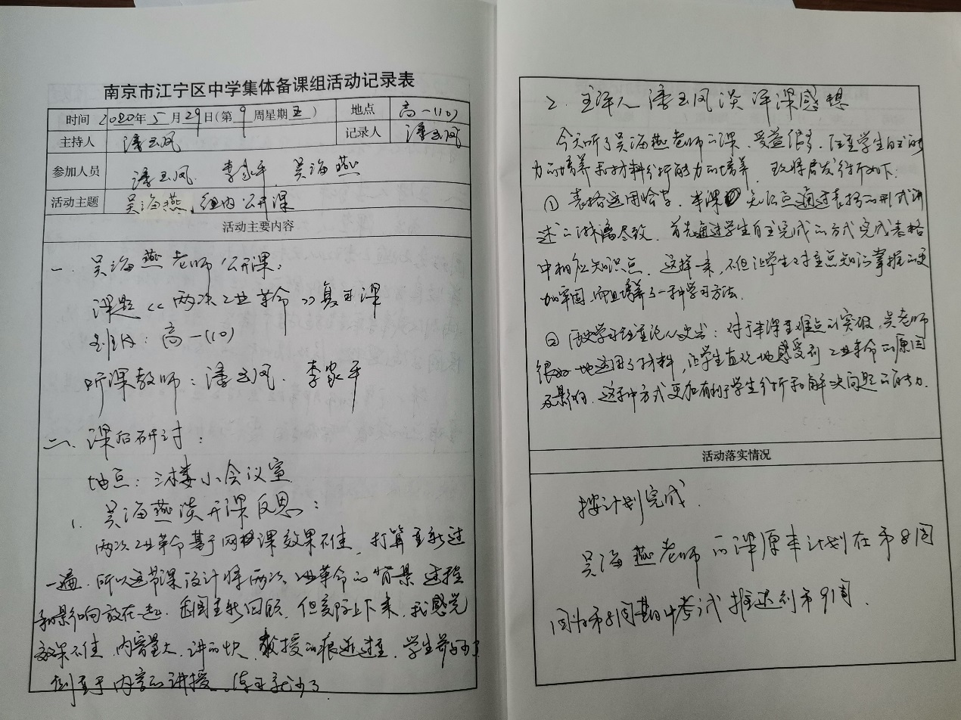

一、燕谈开课感想

2020年5月29日，我在高一（10）班开设了一次组内公开课，课题为《两次工业革命》。现反思如下：

两次工业革命在网课期间已经上过了，基于网课效果不佳，我是打算将这两课的内容重新过一遍的。所以这节课的设计我将两次工业革命的背景过程和影响放在一起，企图重新回顾。但实际上下来，我感觉效果不尽如人意。内容容量大，我讲的快，教授的痕迹过重，学生参与就少了。另外，有些网课期间认真的同学再重复一遍的时候，明显积极性和参与主动性不高。上课的时候，我过于侧重内容的传授，练习的就少了，而我们的学生是需要不断的练习的。积累经验，吸取教训，后面我将少讲多练，学练结合，提高课堂效率，争取更好的复习效果。

二、凤老师主评

听了吴海燕老师《工业革命》一课，使我受益很多，吴老师的课，注重学生自主学习能力的培养和材料分析能力的培养。现将我所受启发分析如下：

1、 表格运用用恰当：本课重点为工业革命的成就以及影响，在讲述工业革命成就时，吴老师将整个知识点通过表格的形式讲述的淋漓尽致。首先通过学生自主学习的方式让学生完成表格中相应知识点。紧接着通过表格的横纵向比较得出工业革命发生的时间、国家、行业、特点。这样一来，不但让学生对重点知识掌握的更加牢固，而且培养了学生一种学习方法。

2、 历史学习注重论从史出：对于本课难点（工业革命发生的原因以及影响）的突破，吴老师很好的运用了材料，让学生直观的感受到工业革命的原因及影响，这种方式对比单一教师讲述，更加有利于学生分析和解决问题的能力

3、 历史学习注重对今天社会发展的启示：本课中吴老师利用同时期中国的发展状况以及习近平的话语（“如果我们不识变、不应变、不求变，就可能陷入战略被动，错失发展机遇，甚至错过整整一个时代。”）让学生感受到如今社会的发展必须要抓住历史机遇，与时俱进，让学生的情感态度价值观很好的得到 了升华。